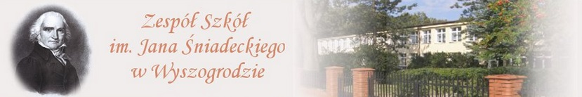

OGŁASZA
KONKURS MIĘDZYKLASOWY
NA NAJLEPSZY PLAKAT DOTYCZĄCY TEMATU BEZPIECZNEGO INTERNETU

Wykonajcie plakat na temat:

kl. I A - Moje gry komputerowe są bezpieczne.
kl. I TGR- Baw się w Sieci – BEZPIECZNIE
kl. I M - Nie ufaj osobom poznanym w Sieci
kl. II A - Wirusy – świrusy
kl. II B - Nie podawaj swoich danych
kl. II TG - Sieciaki kontra Sieciuchy
kl. II K - Powiedz stop cyberprzemocy
kl. II M - Nigdy nie wiadomo kto jest po drugiej stronie
kl. III A - Znajomi – nieznajomi
kl. III TT - Komputeromania
kl. III TG - Pomyśl, zanim umieścisz coś w Sieci
kl. III M - Zachowaj twarz w Sieci
kl. IV TT - Obcy w Internecie
kl. IV TG - Internet to okno na świat
kl. IV TR - Sieć bezpiecznych odpowiedzi

Uwagi:
- format minimum A2,
- praca zbiorowa,
- technika dowolna,
- minimum 1 plakat od każdej klasy.

REGULAMIN:
- Uczestnikami konkursu są uczniowie oddziałów klasowych Zespołu Szkół w Wyszogrodzie.
- Każda grupa uczestników powinna dostarczyć na konkurs co najmniej jedną pracę.
- Prace powinny być wykonane grupowo w postaci plakatu dotyczącego danego tematu propagującego ideę bezpiecznego Internetu.
Uwagi:
- format minimum A2,
- praca zbiorowa,
- technika dowolna,
- minimum 1 plakat od każdej klasy.
- Prace powinny być podpisane. Nazwa powinna zawierać szkołę i oznaczenie klasy, która wykonała pracę, np. zswyszogrod_klasa_1b
- Prace należy dostarczyć do sekretariatu szkoły lub pedagoga szkolnego do dnia 7 lutego 2014r.
- Rozstrzygnięcie konkursu nastąpi w dniu 13.02.2014r. na stronie internetowej szkoły www.zs-wyszogrod.pl oraz na apelu otwierającym obchody DBI.
- Ocenie podlegać będzie:
- estetyka wykonania pracy
- oryginalność pomysłu
- zgodność z tematem
- kompozycja
- Organizatorzy przewidują nagrody i dyplomy dla klas
I miejsce: Dzień bez pytania, 10 dodatkowych pkt z zachowania dla każdego ucznia
II miejsce: Godzina bez pytanie, 10 dodatkowych pkt z zachowania dla każdego ucznia
III miejsce: 10 dodatkowych pkt z zachowania dla każdego ucznia
- Uwagi końcowe:
- uczestnicy powierzają prace na własność organizatorom z prawem do nieodpłatnego i dowolnego ich wykorzystania
- wszelkich informacji o konkursie udziela p. Izabela Rutecka lub sekretariat szkoły

Patronat honorowy nad obchodami Powiatowego Dnia Bezpiecznego Internetu objęli

